山阴县卫生健康和体育局
文件

山阴县妇女联合会

山卫健体字【2022】 4号

关于做好2022年山阴县妇女宫颈癌检查
项目工作的通知
县医疗集团人民医院、各乡镇卫生院、县全民健康保障中心：
按照晋卫妇幼发【2022】3号《关于做好2022年山西省妇女宫颈癌和乳腺癌检查项目工作的通知》要求，为提高全县妇女宫颈癌早诊早治率，降低宫颈癌死亡率，提高广大妇女健康水平，经县卫生健康和体育局、县妇女联合会共同研究，现就做好2022年山阴县妇女宫颈癌检查项目有关工作通知如下:
一、项目目标
(一)总目标
为全县35-64周岁妇女开展免费宫颈癌检查，普及宫颈癌防治知识，增强妇女自我保健意识和技能，提高宫颈癌早诊率，逐步降低宫颈癌死亡率，改善全县妇女健康状况。
(二) 2022年年度目标
1、完成2500例宫颈癌检查，具体见附件11。
2、宫颈癌筛查早诊率达到90%以上，对检查异常/可疑病例的随访管理率达到95%以上。
3、普及宫颈癌防治知识，提高妇女宫颈癌防治意识，适龄妇女宫颈癌防治核心知识知晓率达到80%以上。
二、项目对象和范围
(一)检查对象。全县35-64周岁妇女，优先保障农村妇女、城镇低保妇女。其中，农村妇女检查比例不得低于项目单位全年检查任务的85%，城镇妇女检查比例不得低于项目单位全年检查任务的15%，2020年和2021年已接受宫颈癌检查的农村适龄妇女不再检查。
(二)项目范围。在全县12个乡镇开展妇女宫颈癌检查。
三、项目内容
(一)宫颈癌筛查
1.妇科检查。包括询问病史、外阴及阴道检查、盆腔检查及阴道分泌物检查。
2.宫颈癌初筛。可采用以下方法：
(1)宫颈细胞学检查。包括取材、制片及阅片，采用子宫颈/阴道细胞学TBS(The Bethesda System)报告系统对宫颈细胞进行评价。原则上每3年筛查一次。全部采用宫颈液基薄层细胞学检测(TCT)方法检查。宫颈细胞学检查流程图见附件1。
(2)HPV检测(高危型)。包括取材、保存、实验室检测及报告。HPV检测所采用的技术平台及其产品至少要包含世界卫生组织明确确认的14种高危型别，包括: HPV16、18、31、33、35、39、45、51、52、56、58、59、66、68等亚型。原则上每5年筛查一次。HPV检测高危型检测流程图见附件2。采用其他检查方法的，必须经省卫生健康委妇幼处同意并备案。
(3)阴道镜检查。对宫颈细胞学检查初筛结果异常或可疑者、HPV高危分型检测结果为16/18型阳性者、其他高危型阳性且细胞学结果异常或可疑者以及肉眼检查异常者进行阴道镜检查。
(4)组织病理学检查。对阴道镜检查结果异常或可疑者进行组织病理学检查。
(二)异常或可疑病例随访管理
宫颈癌筛查异常或可疑病例主要包括官颈细胞学检查TBS报告结果为未明确意义的不典型鳞状上皮细胞(以下简称ASC-US)及以上者、高危型HPY检测结果阳性者、肉眼检查异常或可疑者，阴道镜检查异常或可疑者以及组织病理学检查结果为宫颈高级别病变及以上者。对宫颈癌筛查异常或可疑病例进行追踪随访，督促其尽早接受进一步诊断及治疗，并及时记录病例相关情况。宫颈癌检查异常/可疑病例随访登记表见附件3。
(三)社会宣传和健康教育
充分利用电视、网络等媒体，广泛开展妇女宫颈癌防治相关政策和核心信息的宣传教育，形成全社会关心支持宫颈癌防治的良好氛围。充分发挥县医疗集团人民医院、各乡镇卫生院和县妇联等部门宣传教育、组织发动及追踪随访的作用，深入开展社会宣传和健康教育，增强妇女是自身健康第一责任人的意识。科学指导广大妇女开展自我健康管理，组织动员适龄妇女接受宫颈癌筛查，指导宫颈癌高风险人群主动到县医疗集团人民医院接受筛查。医务人员在项目实施过程中，应当积极主动地向接受检查妇女传播宫颈癌防治核心信息，普及健康知识，为有需求的妇女提供咨询服务。
四、信息收集和管理
(一)项目信息通过妇幼重大公共卫生服务项目信息直报系统报送
内容包括宫颈癌检查季度统计表和个案登记表。报送范围如下：
1.宫颈癌检查
(1)宫颈癌检查项目季度统计表(见附件4)。
(2)HPV检测项目季度统计表(见附件5)。
(3)妇女宫颈癌检查项目个案登记表(见附件6)。
①宫颈癌检查：上报组织病理学检查结果为低级别病变(CIN1)、高级别病变(CIN2和CIN3)、原位腺癌(AIS)、微小浸润癌(鳞癌/腺癌)、浸润癌(鳞癌/腺癌)及其他恶性肿瘤的个案信息。
②HPV检测:上报所有接受HPV检查妇女(无论检测结果阴性或阳性)的个案信息。
(二)项目要设专人负责信息收集、整理，并以县为单位进行报送
县全民健康保障中心要妥善保存宫颈癌筛查原始资料，推动建立个案信息管理系统，避免重复筛查;要设有专人负责收集多种来源的宫颈癌筛查和治疗信息数据，实现信息数据的互联共享。所有检查信息要及时录入，对检查异常的病例要加强追访，收集进一步检查、诊断结果及治疗结局的信息，并按照要求及时上报，失访率应≤5%。
五、项目保障措施
(一)服务能力建设。要进一步健全宫颈癌综合防治网络，完善工作规范和服务流程，加强区域间、机构间转诊和协作。鼓励建立多种形式的宫颈癌防治联合体。提高县医疗集团人民医院在宫颈癌防治宣传教育、咨询指导、筛查及治疗等方面的能力。健全宫颈癌筛查专家队伍，加强对管理和专业技术人员的培训。积极运用互联网、人工智能等技术，提高基层宫颈癌防治能力。
(二)质量控制。县卫生健康和体育局要根据《宫颈癌筛查质量评估手册》及相关技术指南制定宫颈癌筛查质量控制方案及年度工作计划。定期对参与宫颈癌筛查工作的医疗机构及外送检测机构开展全流程质量控制，及时反馈质控结果，指导改进服务质量。原则上不少于3次。重点对项目的管理、
实施情况，检查比例、HPV检查、阴道镜检查、组织病理检查及数据上报等进行质量控制。质量控制结果要及时通报，要完善自我检查和整改机制，定期开展自查，保证服务质量。
(三)加强项目经费管理
1.落实项目经费配套。宫颈癌检查经费标准：宫颈癌普通方法检查49元/例，宫颈癌HPV方法检查147.5元/例，项目经费由国家、省和市县财政共同负担，国家财政负担60%、省级财政负担20%已下达(见晋财社〔2021〕257号)，市县两级财政负担20%。各地要落实主体责任，推动将宫颈癌筛查纳入政府民生工程，统筹协调多方资源，加强经费保障，不断扩大宫颈癌筛查覆盖面，合理提高筛查经费补助标准，积极推动宫颈癌筛查、宣传动员、随访管理、人员培训等各项工作。安排开展社会动员、培训、督导、质控等必要的工作经费，保障宫颈癌筛查工作顺利实施。
2.项目经费使用范围。一是检查机构人员培训、健康教育与宣传发动及宫颈癌检查档案资料的印制;二是用于妇科检查、宫颈细胞学、阴道镜及组织病理学检查等相关耗材费用的支出;三是异常/可疑病例随访与管理、质量控制及下乡检查的相关费用支出;四是在保质保量完成省级核定工作任务的基础上结余资金可统筹用于宫颈癌检查相关工作，比如购买阴道镜等。
3.严格项目经费管理。项目资金必须专款专用，任何单位和个人不得以任何形式截留、挤占和挪用。对故意虚报有关数字和情况骗取项目资金，或截留、挤占和挪用项目资金的，要按照有关法律法规，除责令纠正、追回资金外，还要按规定追究有关单位和人员责任。对借助开展项目名义收取检查费用的，一经发现，取消项目单位资格并全省通报批评。
(四)制定检查计划
在检查前，项目所在乡镇政府、街道办事处组织有关人员，在公安、妇联、卫生健康、民政部门的支持下，对辖区内符合条件的适龄妇女进行摸底调查，及时掌握辖区35-64周岁适龄妇女人数，建文个案登记制度;要充分考虑应检人群的流动性，做好检查计划;对符合条件的妇女，要积极动员其接受检查，有计划、有组织地安排其持本人身份证或户口薄到指定的县医疗集团人民医院进行检查，并签署“知情同意书”(见附件9)。
(五)明确相关职责
1.县卫生健康和体育局。负责山阴县宫颈癌筛查工作的具体组织实施，明确初筛机构和转诊机构，开展质量控制，初筛机构定为山阴县医疗集团人民医院，转诊机构定为山西省妇幼保健院。成立山阴县妇女“宫颈癌”检查项目领导小组和技术指导组(见附件7、8)，组织开展业务指导、人员培训、健康教育、质量控制和评估等工作。
2.县妇联。配合县卫生健康和体育局做好检查对象的组织动员和宣传工作，按照政策为贫困患病妇女提供救助;与县卫生健康和体育局密切合作，建立分工负责、协调配合的工作机制，共同推进项目的实施。
3.省妇幼保健院。受省卫生健康委委托，对辖区宫颈癌筛查工作进行业务管理和技术指导。掌握辖区妇女宫颈癌防治服务现状;为辖区宫颈癌初筛机构、转诊机构提供技术指导;开展宫颈癌筛查服务相关业务培训;对辖区宫颈癌筛查相关信息进行收集、汇总及分析上报;配合卫生健康行政部门开展宫颈癌筛查质控工作;推广宫颈癌防治适宜技术;帮助和指导宫颈癌检查能力薄弱、检出率较低的县(市、区)提高服务能力，提升项目质量。
4.市级妇幼保健机构。受市卫生健康委的委托，对辖区宫颈癌筛查工作进行业务管理和技术指导。掌握辖区妇女宫颈癌防治服务现状;为辖区宫颈癌初筛机构、转诊机构提供技术指导;开展宫颈癌筛查服务相关业务培训;对辖区宫颈癌筛查相关信息进行收集、汇总及分析上报;配合卫生健康行政部门开展宫颈癌筛查质控工作;推广宫颈癌防治适宜技术等。
5.县全民健康保障中心。在县卫生健康和体育局的领导下，具体组织实施宫颈癌检查工作，做好对检查对象的把关、严格把控项目检查质量、保障工作进度。
6.县医疗集团人民医院。承担宫颈癌筛查服务的医疗机构应当配备与开展筛查服务相适应的场所、设施、设备和专业技术人员，建立健全内部管理制度，明确筛查服务流程，不断提高筛查质量和效率。
(1)初筛机构(县医疗集团人民医院)。主要负责采集病史、妇科检查、初筛取材等，针对筛查结果异常或可疑的妇女督促其接受进一步检查和治疗，做好追踪随访，并将相关信息及时上报。在转诊时应当提供转诊对象的基本信息及相关检查资料，填写转诊单。初筛机构获得转诊机构反馈的结果后，应当在5个工作日内通知异常或可疑病例进一步检查或治疗。
(2)转诊机构(省妇幼保健院)。负责接收初筛机构转诊的标本及异常或可疑病例，提供宫颈细胞学阅片、HPV检测、阴道镜检查及组织病理学检查等相关服务。转诊机构应当在出结果后5个工作日内反馈初筛机构。

附件: 1、宫颈细胞学检查流程图
2、HPV检测高危型检测流程图
3、宫颈癌检查异常/可疑病例随访登记表
4、宫颈癌检查项目季度统计表
5、HPV检测项目季度统计表
6、妇女宫颈癌检查项目个案登记表
7、山阴县妇女“宫颈癌”检查项目领导小组
8、山阴县妇女“宫颈癌”检查项目技术指导组
9、妇女“宫颈癌”自愿免费检查知情同意书
10、妇女“两癌”检查项目内容及成本测算
11、山阴县2022年妇女宫颈癌检查项目单位及任务数

山阴县卫生健康和体育局 山阴县妇女联合会

2022年3月10日

附件1
宫颈细胞学检查流程图
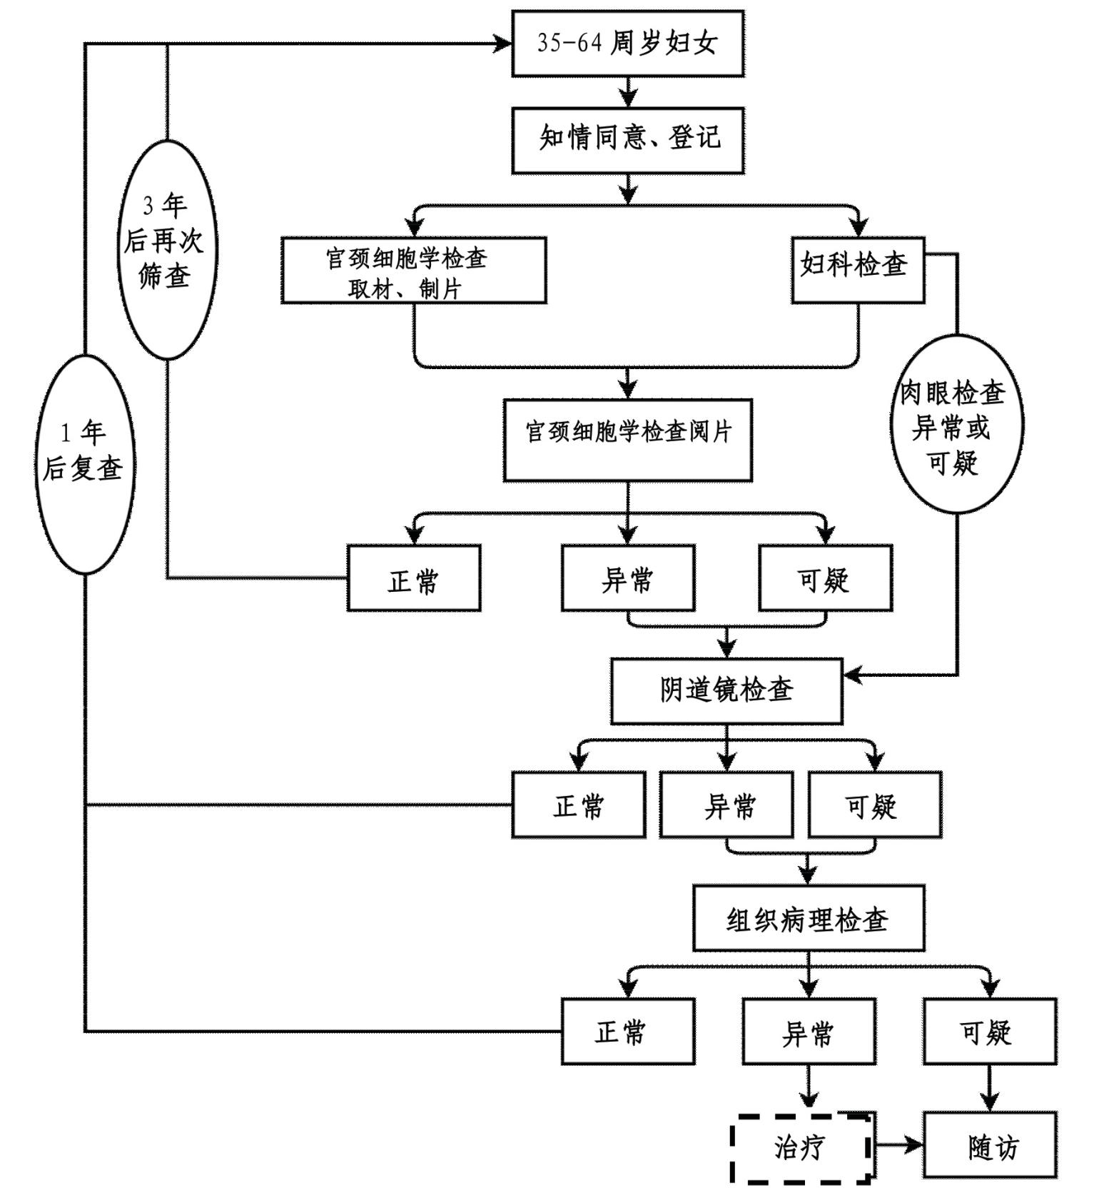
附件2
高危型HPV检测流程图
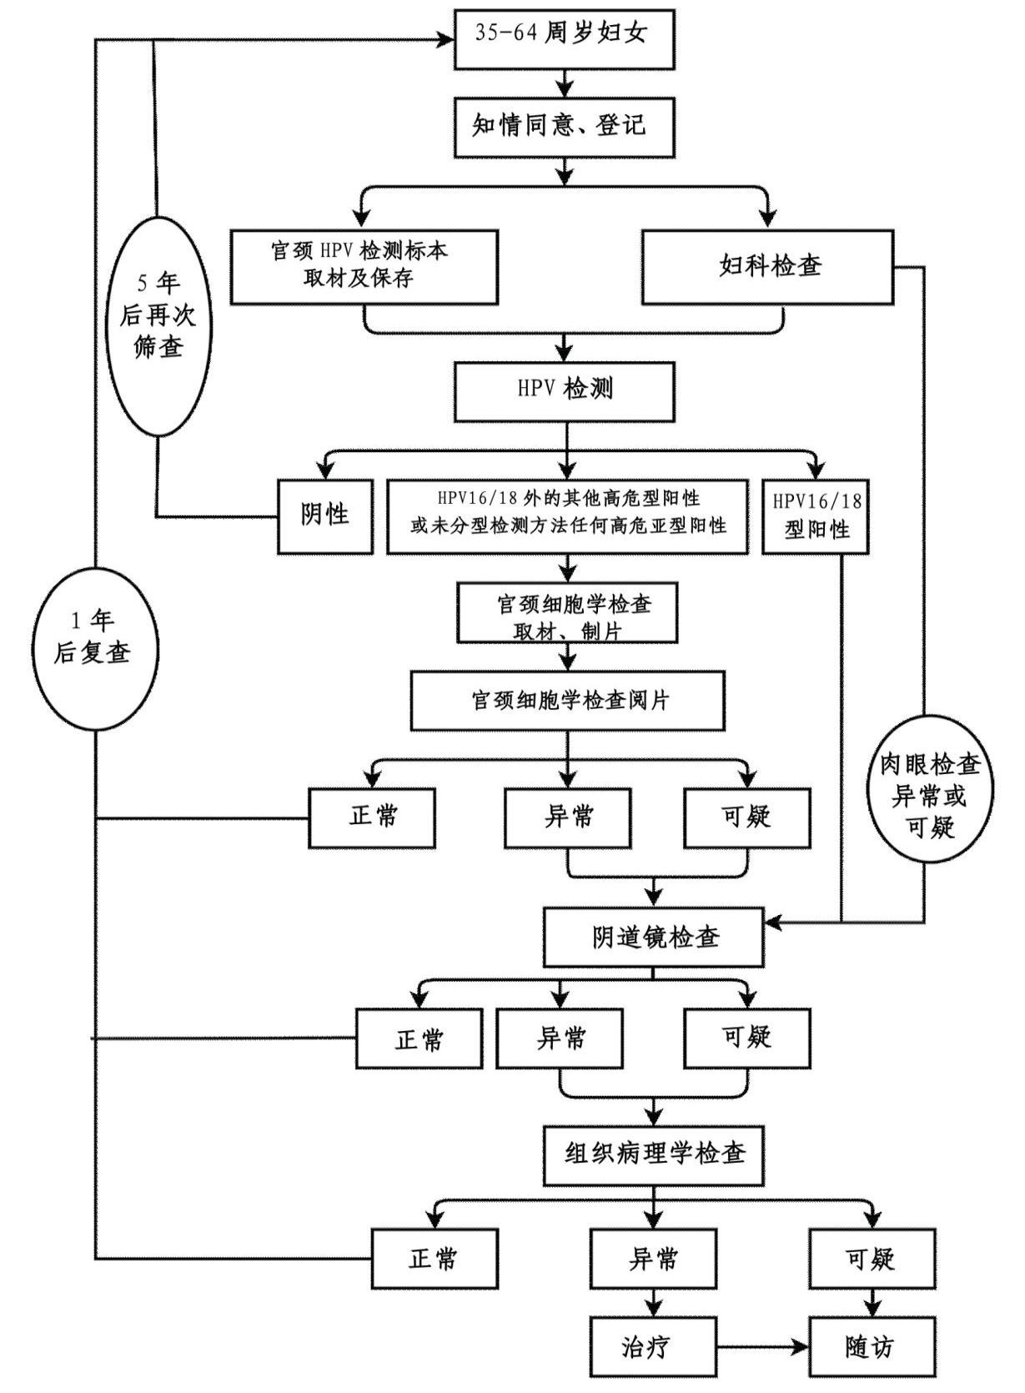

附件3
宫颈癌检查异常/可疑病例随访登记表
登记日期 | 姓名 | 年龄 | 编号  /身  份证  号 | 联系方式 | HPV检查 |  | 宫颈癌 |  | 阴道镜检查情况 |  |  | 病理检查情况 |  |  | 治疗情况 |  |  |  | 备注
 |  |  |  |  | 结果 | 报告日期 | 结果 | 报告日期 | 是否检查 | 检查结果 | 未查原因  1.失访 2.拒绝 3.其他 | 是否检查 | 报告  日 期 | 检查结果 | 是否失访 | 随访结果 |  |  | 备注
 |  |  |  |  |  |  |  |  |  |  |  |  |  |  |  | 是否治疗 | 治疗方法 | 未治原因 | 备注

填报说明:
1、此随访表用于个案信息管理。不需上报。结果为异常/可疑病例者需要随访登记入此表中。
2、异常/可疑病例主要包括：需要进一步检查及治疗者，如宫颈细胞学检查TBS分类ASC-US及以上者，阴道镜异常/可疑者以及病理学检查为CIN2及以上者。
3、阴道镜是否检查：不限定检查机构，只要进行了阴道镜检查的都作为已检查。
4、阴道镜检查失访定义：指自告知应作阴道检查之日起至满3个月，仍未追踪到阴道镜检查结果者。
5、阴道镜检查结果：填写正常或异常/可疑(异常/可疑者为需要进行病理学检查)。
6、病理检查结果：如结果为CIN1及以上者需要详细填写其病理检查结果。其中CIN2及以上者需要进行随访了解治疗情况。
附件4
宫颈癌检查项目季度统计表
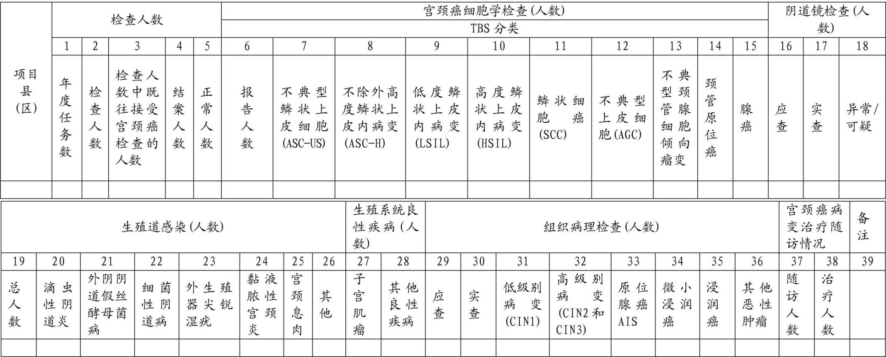
(______年______季度 )

附件5
HPV检测项目季度统计表
(______年______季度 )
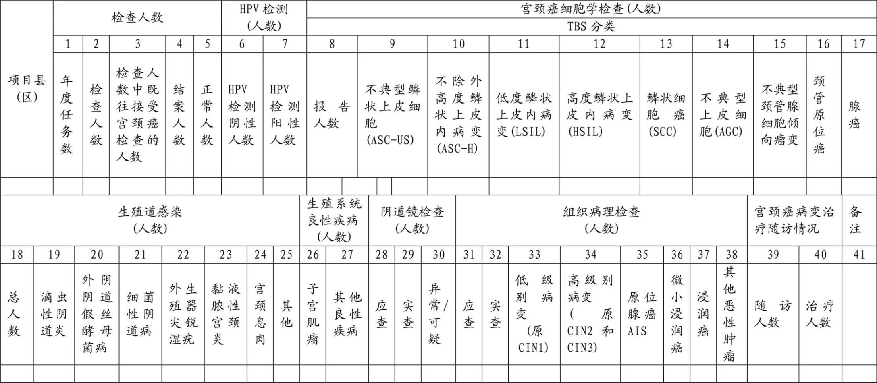

附件6
妇女宫颈癌检查项目个案登记表
编号：---
姓名： 年龄： 联系电话：
文化程度：1.小学及以下 2.初中 3.高中或中专 4.大专及以上 民族：1.汉 2.其他
身份证号：
住址： 省 县(区) 乡(街道) 村(社区) 号
上报年份： 年 上报季度：第 季度
(一)病史情况
症状 | 性交出血 | 无 有
症状 | 白带异常 | 无 有
月经情况 | 周期 | 持续时间一天/周期一天
月经情况 | 末次月经 | 年 月 日
月经情况 | 绝经 | 否 是，绝经年龄 岁
目前使用避孕  方法 | 1.未避孕 2.避孕套 3.避孕药（年） 4.宫内节育器（年）  5.其他避孕方法
孕产史 | 孕次 分娩次
既往接受过宫颈癌检查 1.是 ①三年内 ②三年以上 2.否
既往史 | 宫颈细胞学结果异常 | 持续( ) 月 结果
既往史 | HPV检查阳性 | ①无 ②有，请注明
既往史 | CIN | ①无 ②有，请注明
既往史 | 宫颈癌 | ①无 ②有，请注明
既往史 | 生殖道感染 | ①无 ②有，请注明
既往史 | 其他肿瘤 | ①无 ②有，请注明
家族肿瘤史 | 1.无  2.有，如有，请注明：疾病名称  患病家属与自己的关系：  （1）一级亲属（父母、子女、亲兄弟姐妹（同父母））  （2）其他，请注明
(二)妇科检查
外阴 | 1.正常 2.白斑 3.溃疡 4.湿疣 5.疱疹 6.肿物 7.其他
阴道 | 1.正常 2.充血 3.溃疡 4.湿疣 5.疱疹 6. 肿物 7.其他
分泌物 | 1.正常2. 异味 3.血性 4.脓性 5.泡沫样 6.豆渣样 7.其他
子宫颈 | 1.正常2.触血3.息肉 4.糜烂样 5.菜花样 6.其他
子宫 | 1.正常 2.大小(正常、如孕周) 3.肿物(大小、性状、位置)  4.脱垂 5.压痛 6.其他
附件(盆腔) | 1.正常2.压痛(左、右) 3.肿物(左右)(大小、性状、位置)  5.其他
分泌物检查 | 1.清洁度(I度、Ⅱ度、Ⅲ度、Ⅳ度) 2.滴虫 3.假丝酵母菌  4.加德纳菌 5.线索细胞 6.其他
妇科检查临床诊断 | 1.未见异常  2.异常  ①外生殖器尖锐湿疣②滴虫性阴道炎③外阴阴道假丝酵母菌病④细菌性阴道病 ⑤黏液脓性宫颈炎⑥宫颈息肉⑦子宫肌瘤⑧其他，请注明
检查机构： 检查人员：
检查日期: 年 月 日
(三)HPV检查
HPV 检查 | 1.阴性  2.阳性  (1)HPV亚型,请勾选（16,18,31,33,35,45,52,58,其他请注明 ）  (2)未分型
需进一步检查 | 1.是（①宫颈细胞学 ②VIA/VILI ③阴道镜） 2.否
检查机构： 检查人员：
检查日期: 年 月 日
(四)宫颈细胞学检查
宫颈细胞取材方式 | 1.巴氏涂片 2.液基/薄层细胞学检查 3.其他：
巴氏分级 | 1.I 级 2.ⅡA 3.ⅡB 4.Ⅲ级 5.Ⅳ级 6.V 级
TBS分类报告结果 | 1.未见上皮内病变细胞和恶性细胞
TBS分类报告结果 | 2.未明确意义的不典型鳞状上皮细胞(ASC-US)
TBS分类报告结果 | 3.不典型鳞状上皮细胞-不除外高度鳞状上皮内病变(ASC-H)
TBS分类报告结果 | 4.低度鳞状上皮内病变(LSIL)
TBS分类报告结果 | 5.高度鳞状上皮内病变(HSIL)
TBS分类报告结果 | 6.鳞状细胞癌(SCC)
TBS分类报告结果 | 7.不典型腺上皮细胞(AGC)
TBS分类报告结果 | 8.不类型宫颈管腺细胞倾向瘤变
TBS分类报告结果 | 9.宫颈管原位癌
TBS分类报告结果 | 10.腺癌
需阴道镜检查 | 1.是 2.否
检查单位： 报告人员：
报告日期：年 月 日
(五)阴道镜检查
接受阴道镜检查 | 1.是（跳至“阴道镜检查评价”）  2.否
未接受检查的原因  (跳至病理检查) | 1.拒绝检查；  2.失访；  3.其他原因
阴道镜检查评价 | 1.满意 2.不满意
初步诊断 | 1.未见异常 2.异常①低度病变 ②高度病变 ③可疑癌  ④其他，请注明
需组织病理检查 | 1.是 2.否
检查单位： 报告人员：
检查日期: 年 月 日
(六)组织病理检查
组织病理学检查结果 |  | 1.未见异常  2.异常  ①炎症 ②低级别病变（原CIN1） ③高级别病变（原CIN2及CIN3） ④宫颈原位腺癌(AIS) ⑤宫颈微小浸润癌（鳞癌/腺癌）⑥宫颈浸润癌(鳞癌/腺癌)  ⑦其他，请注明
诊断机构： 报告人员：
诊断日期： 年 月 日
最后诊断
1.未见异常
2.异常：(包括组织病理检查结果和临床诊断)
(1)低级别病变(原CIN1) (2)高级别病变(原CIN2及CIN3) (3)宫颈原位腺癌(AIS)
(4)宫颈微小浸润癌 (鳞癌/腺癌) (5)宫颈浸润癌 (鳞癌/腺癌) (6)滴虫性阴道炎
(7)外阴阴道假丝酵母菌病 (8)细菌性阴道病 (9)外生殖器尖锐湿疣 (10)子宫肌瘤
(11)黏液脓性宫颈炎 (12)宫颈息肉 (13)其他恶性肿瘤，请注明
(14)其他良性疾病，请注明 (15)不详
诊断机构： 诊断人员：
诊断日期: 年 月 日
随访治疗情况
宫颈病变随访情况：1.已随访 2.失访
宫颈病变接受治疗：1.是 2. 否 3.不详（注明原因）
其他肿瘤随访情况：1.已随访 2.失访
其他肿瘤接受治疗：1.是 2.否 3.不详（注明原因）
随访机构： 随访人员：
随访日期: 年 月 日
备注

附件7

1、山阴县妇女“宫颈癌”免费检查项目领导小组：
组 长： 吕志宇 县卫体局党组书记、局长
副组长： 赵晓君 县妇联主席
成 员： 崔正荣 县卫体局副局长
王晓宇 县妇联副主席
李晓明 县医疗集团人民医院院长
孟昭民 县疾病预防控制中心主任、分管院长
梁靖忠 县卫体局妇幼保健股股长
何永兴 县全民健康保障中心主任
领导小组下设办公室，办公室设在县卫体局，办公室主任由梁靖忠同志兼任，联系电话：13903497473。主要负责定点医疗机构确定、会议筹备、签发文件、组织协调、进度反馈、工作汇总等工作。

附件8

2、山阴县妇女“宫颈癌”免费检查项目技术指导组：
组 长：梁靖忠 县卫体局妇幼保健股股长
副组长：何永兴 县全民健康保障中心主任
成 员：付玉峰 县全民健康保障中心副主任
刘伟兰 县人民医院产科主任、副主任医师
张晓峰 县人民医院妇科副主任
时风兰 县人民医院妇产科门诊主任
邢建萍 现代医院妇产科门诊主任、副主任医师
白凤玲 县全民健康保障中心信息科科长
技术指导组下设办公室，办公室设在县全面健康保障中心，办公室主任由何永兴同志兼任，联系电话：13513693155。主要负责技术指导、政策宣传、跟踪督导、反馈问题、数据上报、转诊随访，并对技术程序规范、签写信息准确、不漏项、资料齐全的定点医疗机构进行通报表扬，按规定要求足额拨付政府补贴资金。

附件9

妇女“宫颈癌”自愿免费检查知情同意书
为保障妇女的生殖健康,早期发现危及妇女健康的常见疾病, 决定为35岁-64岁妇女免费进行宫颈癌、乳腺癌和生殖道感染检查。
本次检查只是初步检查，不是最后的诊断。如果本次检查未发现异常，请继续定期检查；如果有可疑异常情况,请前往指定的诊断治疗医疗机构做进一步检查和治疗。
如果您是适龄妇女,愿意参加本次检查,请在本知情同意书上签名。本次检查要耽误您半天的时间,我们将竭诚为您提供服务,并对您的个人信息给予保密。
本人已经完全了解检查的有关事宜,同意参加检查。

签名： 日期：

附件10
妇女“两癌”检查项目内容及成本测算表
项 目 | 服务内容 |  |  | 费用  (元/人/次)
延续的  宫颈癌  检查 | 宫颈细胞学检查 | 妇科检查 |  | 15
延续的  宫颈癌  检查 | 宫颈细胞学检查 | 宫颈细胞取材、涂片、固定 |  | 5
延续的  宫颈癌  检查 | 宫颈细胞学检查 | 染色及阅片，TBS描述性报告 |  | 15
延续的  宫颈癌  检查 | 宫颈细胞学检查 | 小计 |  | 35
延续的  宫颈癌  检查 | 阴道镜检查 | 宫颈细胞学检查或肉眼观察后异常人群(按10%比率测算) |  | 60
延续的  宫颈癌  检查 | 组织病理学检查 | 阴道镜检查或肉眼观察后异常人群  (按50%比率测算) |  | 160
延续的  宫颈癌  检查 | 宫颈癌癌检查人均经费 |  |  | 49
宫颈检查 HPV检测  试点项目 | 妇科检查 |  |  | 15
宫颈检查 HPV检测  试点项目 | HPV检查 |  |  | 112
宫颈检查 HPV检测  试点项目 | 宫颈细胞学  检查 |  | HPV检查结果阳性人群  (按15%比率测算) | 66
宫颈检查 HPV检测  试点项目 | 阴道镜  检查 | 宫颈细胞学检查或肉眼观察后异 常人群(按50%比率测算) |  | 60
宫颈检查 HPV检测  试点项目 | 组织病理  学检查 | 阴道镜检查或肉眼观察后异常人群  (按50%比率测算) |  | 160
宫颈检查 HPV检测  试点项目 | HPV检查人均经费 |  |  | 147.5
乳腺癌检查 | 临床乳腺检查 |  |  | 5
乳腺癌检查 | 乳腺彩色超声检查 |  |  | 70
乳腺癌检查 | 乳腺X线检查(超声检查后2%的人测算) |  |  | 200
乳腺癌检查 | 乳腺癌检查人均经费 |  |  | 79
(仅供参考)
附件11
山阴县2022年妇女宫颈癌免费检查项目单位及任务数
山阴县医疗集团人民医院
免费检查任务数：2500人
（其中，农村妇女检查占比85%为2125人，城镇妇女检查占比15%为375人。

